Recovery有中文版和英文版两种。贴末尾随便下载一个即可，下载后解压得到下载地址，即可下载。下载以后的文件名为PG76IMG.zip切记不可更换文件名也不可解压。否则后果自负
①.将下载到的PG76IMG.zip文件放入SD卡根目录后断开手机与电脑的连接（一定要断开数据线）
②.手机拔电池再装上（或者 "设置"—"电源"—关闭"快速启动"然后关机）
③.关机状态下按住音量下键和顶部电源键不松手（注意是同时按住不松，为了防止先按电源键导致开机，可以先按住音量减再按电源键）直到出现下图的HBOOT界面
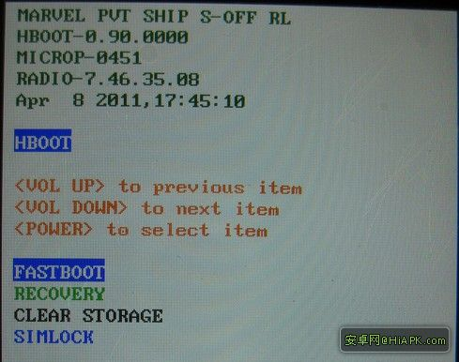
④. 稍等即会出现下图的自动扫描
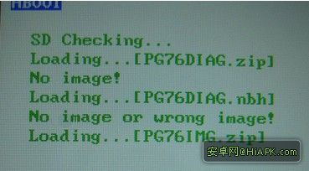
⑤.扫描后会有如图提示
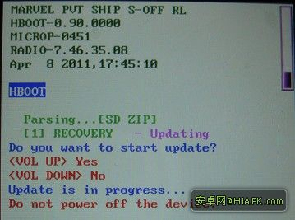
⑥.音量键上选择确定

⑦.稍等即刷新recovery完成
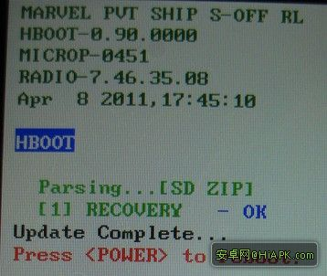
⑧.按提示按电源键重启即可。
⑨.重启后去SD卡里删除PG76IMG.zip（切记一定要删除，删除后才可以进行刷Rom的操作）

